一、填空题（每小题4分，共40分）
1.已知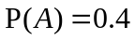，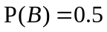，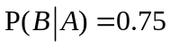，则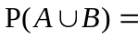 ．
2.设与是相互独立的两个随机事件，若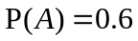 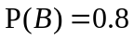，则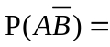 .
3.从闭区间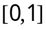中随机地取两个数，则两数之和小于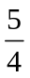的概率为 .
4.设有甲、乙两个袋子，甲袋中装有两个白球，一个黑球，乙袋中装有一个白球，两个黑球．从甲袋任取一球放入乙袋，再从乙袋任取一球，则从乙袋中取出白球的概率为 .
5.设随机变量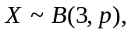已知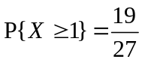，则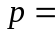 ．
6.设随机变量服从参数为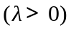的泊松分布，且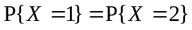，则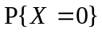 ．
7.若离散型随机变量分布律为
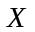 | 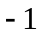
 | 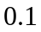 | 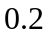 | 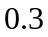 | 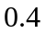
则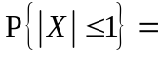 ．
- 设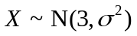，且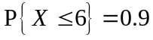，则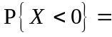 ．
- 设二维随机变量的分布函数为 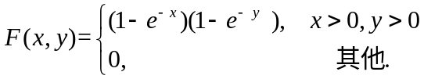，则当时，的
边缘分布函数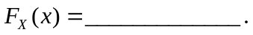
- 设二维随机变量的密度函数为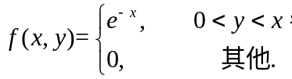，则的边缘概率密度
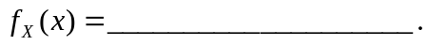

二、选择题（每小题4分，共28分）
1.已知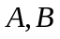为任意两个互不相容的随机事件，则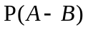为（ ）．
（A）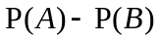 （B）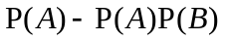
（C）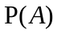 （D）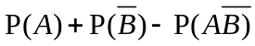
2.设离散型随机变量的分布律为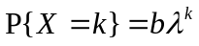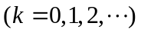，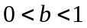，则下列结论正确的是（ ）．
（A）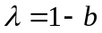 （B）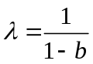 （C）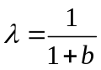 （D）为任意实数

3.如果函数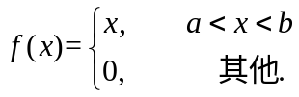是某连续型随机变量的概率密度,则区间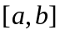可以是( ).
(A）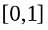 (B）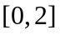 (C）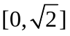 (D）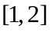
4.设随机变量的分布函数为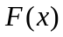，则随机变量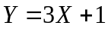的分布函数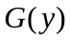为（ ）．
(A）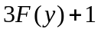 （B）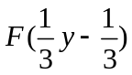 （C）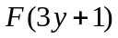 （D）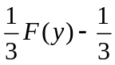
5.设随机变量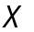在闭区间上服从均匀分布，事件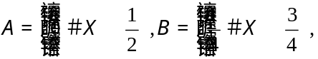则（ ）.
（A）与互不相容 （B）包含 （C）与对立 （D）与相互独立
6.已知随机变量服从正态分布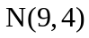，则下列随机变量中服从正态分布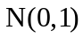的是（ ）．
（A）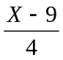 （B） 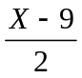 （C） 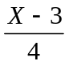 （D） 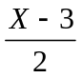
7.设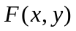为二维随机变量（，）的联合分布函数，记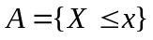，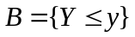，则下列命题正确的是（ ）．
（A）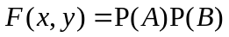 （B）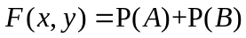
（C）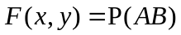 （D）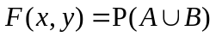

三、（本题满分16分）设随机变量的概率密度为
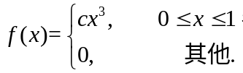
⑴ 求常数； ⑵ 求的分布函数； ⑶ 计算概率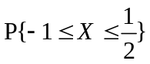.

四、（本题满分16分）已知二维随机变量的分布律为
 | 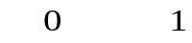
 | 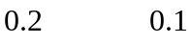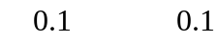  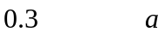

⑴ 求常数的值； ⑵ 计算概率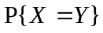； （3）计算概率

